## 实验一 封闭功率流式齿轮传动效率实验

### 一、实验目的

1、 了解封闭功率流式齿轮试验台的基本结构原理、特点及测定齿轮传动效率的方法。

2、 测定齿轮传动效率和功率的方法。

### 二、实验原理

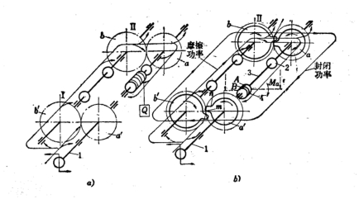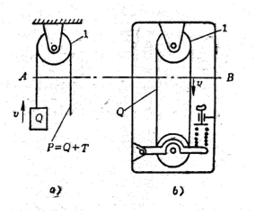首先介绍封闭功率流的概念，图 1-1a 是一个定滑轮机构，要使重物 Q 以匀速 v 上升，必须在滑轮右边加上力 P, 克服重物 Q 和摩擦阻力 Ff。右边绳上所加的外力功率是Pv=Qv+Fv，它完全是由外力产生的。图 1-1b 利用手轮和弹簧装置，把左边绳中的拉力调节到等于 Q，然后在右边绳子上只需加上一个克服摩擦的力，就可使右边绳子以匀速 v 上升。在图 1-1a 的设计中，功率N=Pv=Qv=Fv 都是外力产生的，并且消耗在增加重物 Q 的势能和滑轮的摩擦上。在图 1-1b 的系统中，所加外力仅仅是 Ff ，而Qv 不再是外力产生的，而是内平衡力产生的，外加功率仅是 N2=Ffv 。由于摩擦力F的值一般很小，这个系统的能耗小，功率Qv是平衡内力产生的，称之为封闭功率。这种封闭功率系统原理也可以用于齿轮试验。

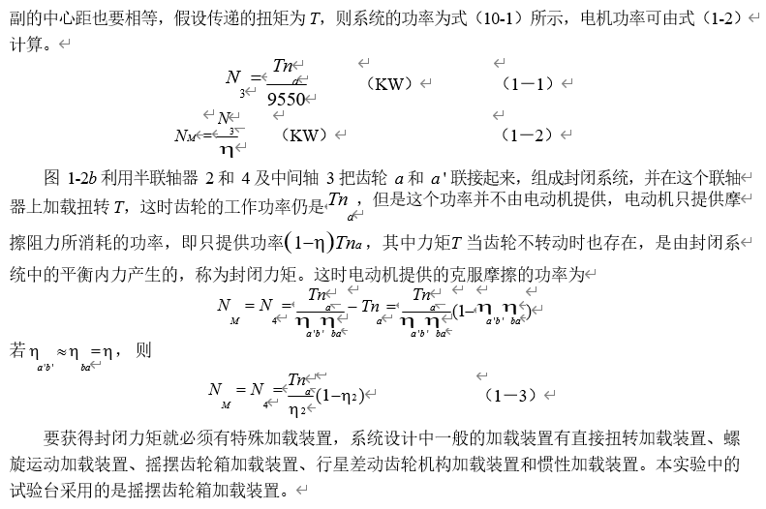

### 三、实验内容（含设备、步骤）

（1）系统连接及接通电源

齿轮实验台在接通电源前，应首先将电机调速旋钮逆时针转至最低速“O 速”位置，将传感器转矩信号输出线及转速信号输出线分别插入电测箱后板和实验台上相应接口上，然后揿电源开关接通电源。打开电测箱后板上的电源开关，并按一下“清零键”，此时，输出转速显示为“0”，输出转矩显示数“.”，实验系统处于“自动校零”状态。校零结束后，力矩显示为“0”。

（2）转矩零点及放大倍数调整（a）零点调整

在齿轮实验台不转动及空载状态下，使用万用表接入电测箱后板力矩输出接口 3（见图 1－6）上，电压输出值应在 1～1.5V 范围内，否则应调整电测箱后板上的调零电位器（若电位器带有锁紧螺母，则应先松开锁紧螺母，调整后再锁紧）。

零点调整完成后按一下“清零”键，待转矩显示“0”后表示调整结束。（b）放大倍数调整

“调零”完成后，将实验台上的调速旋钮顺时针慢慢向“高速”方向旋转，电机起动并逐渐增速，同时观察电测箱面板上所显示的转速值。当电机转速达到 1000 转/分左右时，停止转速调节，此时输出转矩显示值应在 0.98-1 Nm 之间，（此值为出厂时标定值），否则通过电测箱后板上的转矩放大倍数电位器加以调节。调节电位器时，转速与转矩的显示值有一段滞后时间。一般调节后待显示器数值跳动两次即可达到稳定值。

（3）加载

调零及放大倍数调整结束后。为保证加载过程中机构运转比较平稳，建议先将电机转速调低。一般实验转速调到 500～800 转/分为宜。待实验台处于稳定空载运转后（若有较大振动，要按一下加载法码吊篮或适当调节一下电机转速），在法码吊篮上加上第一个法码。观察输出转速及转矩值，待显示稳定（一般加载后转矩显示值跳动 2-3 次即可达稳定值）后，按一下“保持键”，使当时的转速及转矩值稳定不变，记录下该组数值。然后按一下“加载键”，第一个加载指示灯亮，并脱离“保持”状态，表示第一点加载结束。

在吊篮上加上第二个法码，重复上述操作，直至加上八个法码，八个加载指示灯亮，转速及转矩显示器分别显示“8888”表示实验结束。

根据所记录下的八组数据便可作出齿轮传动的传动效率η－T9 曲线及T1 －T9 曲线。

机械设计实验

### 四、实验结果

1、写出实验条件

传动比，1

中心距，*a*=76mm

齿轮模数，m=2

最大加载力矩，15Nm

电动机功率，300W

2、实验数据及计算结果记录在下表。

表1-1 实验结果

|  |  |  |  |  |  |
| --- | --- | --- | --- | --- | --- |
| 序号 | 加载 | | 功耗 | | 效率 |
| G (N) | () (N m) |  | (N m) | (%) |
| 1 | 9.8 | 1.500 | 1.055 | 0.455 | 83.853 |
| 2 | 19.6 | 3.000 | 2.523 | 0.477 | 91.714 |
| 3 | 29.4 | 4.500 | 4.016 | 0.484 | 94.465 |
| 4 | 39.2 | 6.000 | 5.492 | 0.508 | 95.675 |
| 5 | 49.0 | 7.500 | 6.969 | 0.531 | 96.393 |
| 6 | 58.8 | 9.000 | 8.437 | 0.563 | 96.825 |
| 7 | 68.6 | 10.500 | 9.906 | 0.594 | 97.131 |
| 8 | 78.4 | 12.000 | 11.387 | 0.613 | 97.411 |

注：（1）加载杠杆臂长0.5m

(2) 杠杆臂加砝码盘挂钩自重1000克，即9.8N

(3) 与电机固连的臂长＝0.1m

(4) 刚度系数*K*对A机，

3、实测曲线

（1）曲线

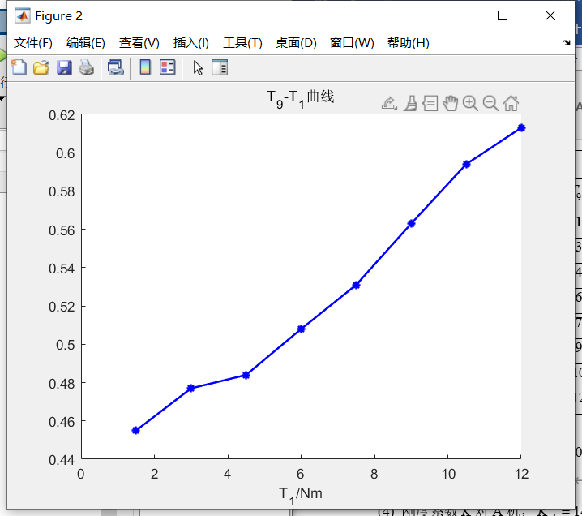

（2）曲线

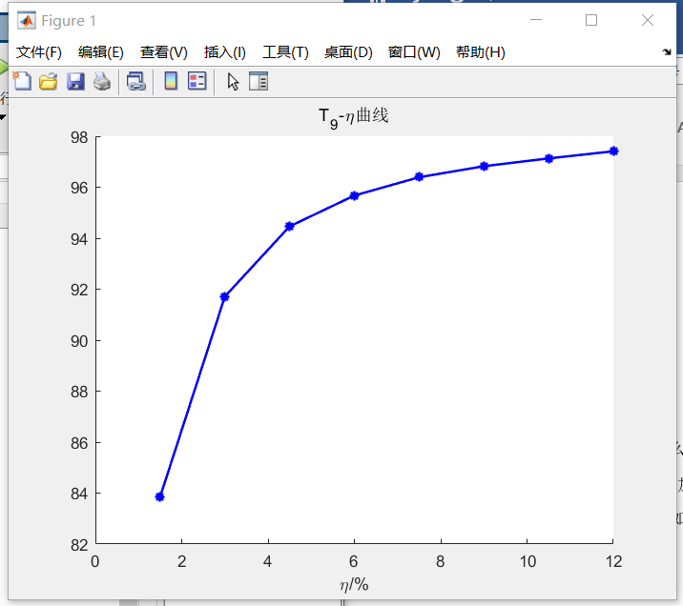

### 五、思考题

1、基本上为直线关系，为什么为曲线关系？

为直线关系是因为齿轮传动链中的杠杆系数是固定的，因此电机输出端力矩与封闭力矩的比是一定的，因此呈线性关系、

为曲线关系是因为η不能无限变大，只能逐渐趋向于1。同时根据η的计算公式，η与T9本身就是非线性的关系。

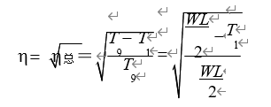

2、哪些因数影响齿轮传动的效率? 加载力矩的测量中存在哪些误差？

影响因素

1、负荷越高，传动效率越高；负荷越低，传动效率越低

2、转速越高，传动效率越高；转速越低，传动效率越低

测量误差

1、力矩传感器本身的误差；

2、传动过程中强烈振动所导致的测量误差

3、本实验测定了齿轮传动的效率，如何测定齿轮传动的接触强度、弯曲强度呢？

用塑性变形试验可以测定齿轮传动的接触强度、弯曲强度。对于减速传动的直齿圆柱齿轮，大小齿轮的硬度HB2和HB1与传动比i之间可设计为 0.25HB2/HB1 = i ，以便充分利用小齿轮硬齿面对大齿轮软齿面的冷作硬化作用，已达到一对齿轮齿面接触强度和齿根弯曲疲劳强度相等。